ご協力ありがとうございます！

古着回収は５月と１０月の第４土曜日です。

**BD21313_**

**次回は令和６年１０月２６日(土)**

**午前９時～１１時**

**予定**

**※雨天の場合2７日（日）に順延　※必ず当日の受付時間内にご持参ください。**

**※事業の中止や場所を変更する場合がありますので、事前にご確認ください。**

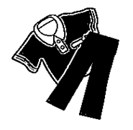

**回収時のお願い！**

**○　回収できるもの（一例）**

・Ｙシャツ　・ズボン　・セーター　・ダウン　・コート　・スーツ（名前入りも可）

・肌着　・ベルト　・着物など身につける全ての衣類（ゴム製品は除く）　・毛布

・シーツ　・タオル　・タオルケット　・カーテン　・バッグ（キャスター付きは除く）

・スニーカー　・靴（長靴を除く）　・サンダル　・ぬいぐるみなど

※そのまま中古衣料として再利用もしますので、ボタンやファスナーは取り外さずにお持ちください。

靴類は左右揃いのもので、衣類とは別の袋に入れてお持ちください。

※ハンガー等は取り外して、お持ちください。

**×　回収できないもの（一例）**

**・ふとん　・ふとんカバー　・敷きパッド　・マットレス　・まくら　・カーペット**

**・じゅうたん　・かさ　・雨合羽　・電気毛布　・マスク　・水にぬれたもの**

**・泥や油などでひどく汚れたもの**

**出し方**

・**ビニール袋**（透明または半透明のもの）に入れてお出しください。

・ご自宅で洗濯済みのものをお持ちください。

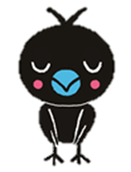主 催：上祖師谷地区古布回収実行委員会

協 力：上祖師谷自治会/祖師谷橋自治会/成城通りパークウエスト自治会/粕谷会/

粕谷２丁目アパート自治会

烏山地域キャラクター

「からぴょん」

お問い合わせ：上祖師谷まちづくりセンター

ＴＥＬ:３３０５－８６１１　ＦＡＸ:５３８４－７１９６

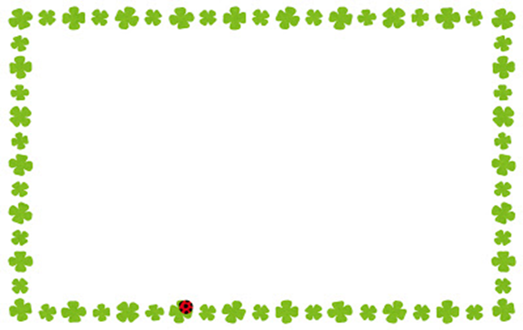

回収した古布のゆくえ

★回収した古布は、業者によって一枚一枚丁寧に分別されます。

* 古着の多くは、アジア諸国などに輸出され、そのまま再利用されます。
* 木綿の下着など油を良く吸う素材は工業用ウエス（雑巾）として再利用されます。
* ウール製品などは、再び繊維に戻しフェルト素材として再利用されます。
* 異物や汚れて再利用ができないものは、焼却して工場の熱源になります。

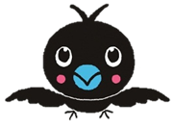

固綿

フェルト

ニードル

フェルト

「からぴょん」

烏山地域キャラクター

リユース

（再利用）

リサイクル

（再生利用）

マテリアル

（素材・材料へ）

インテリア・自動車

住宅・ベッド　など

工場などで使用

海外へ輸出。

もしくは国内で

古着として販売。

梱包

ウエス製造

反毛原料

まだ着られる洋服

油を吸う素材

ウール製品など

回　収　業　者　が　選　別

古着・古布回収